Основные законодательные акты,
которые регулируют права детей
и подростков
в Российской Федерации:

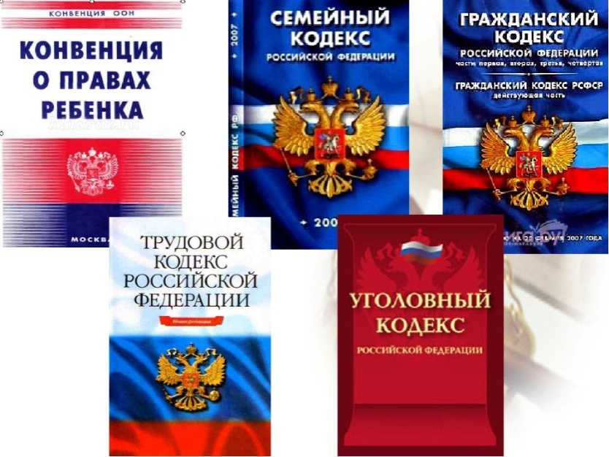
- Конвенция ООН о правах ребенка.
- Конституция РФ.
- Семейный кодекс РФ.
- Трудовой кодекс РФ.
- Гражданский кодекс РФ.
- Федеральный закон от 24 июля 1998 года № 124-ФЗ «Об основных гарантиях прав ребенка в Российской Федерации».
- Федеральный закон от 24.04.2008 № 48-ФЗ «Об опеке и попечительстве»;
- Федеральный закон от 21.12.1996 № 159-ФЗ «О дополнительных гарантиях по социальной поддержке детей-сирот и детей, оставшихся без попечения родителей».
- Федеральный закон от 29.12.2012 № 273-ФЗ «Об образовании в РФ».

МОИ ПРАВА:

- право на жизнь – рождение, проживание и доступные медицинские услуги;

- право на развитие – образование, досуг, отдых и участие в культурной жизни;

- право на защиту – забота о детях-сиротах, беженцах, а также защита от приобретения и употребления наркотиков;

- право на активное участие в жизни общества – обеспечение свободы слова, религии, совести.

МОИ ОБЯЗАННОСТИ:
- Слушаться родителей, принимать их заботу и воспитание.
- Соблюдать правила поведения дома и в общественных местах.
- Получить основное общее образование.
- Соблюдать правила внутреннего распорядка учебного заведения, учебной дисциплины.
- Соблюдать устав школы.
- В 14 лет получить паспорт.
- В 17 лет встать на воинский учёт.
- Выполнять трудовые поручения в соответствии с условиями контракта, правилами трудового распорядка и трудовым законодательством (при устройстве на работу)

Каждый ребенок, в том числе и подросток, имеют право на особую защиту:
- От любого вида насилия.
- От похищения.
- От злоупотребления наркотиками.
- От торговли и эксплуатации детского труда.
- При чрезвычайных ситуациях, когда ребенок (подросток) становится беженцем.
- При формах притеснения в связи с различиями в цвете кожи, вероисповедании, имущественном положении и т.д.
- Когда подросток вступает в конфликт с законом.
- Когда подросток становится инвалидом.

Виды ответственности несовершеннолетнего гражданина за правонарушения и преступления:

Основная обязанность любого, в том числе, несовершеннолетнего гражданина – соблюдать законы и не совершать правонарушений, а также не нарушать прав и законных интересов других лиц.
За невыполнение этой обязанности гражданин, в том числе, несовершеннолетний, может привлекаться к четырём видам юридической ответственности:

- дисциплинарная
- гражданская
- административная
- уголовная

Административная ответственность
- проезд без билета в транспорте;
- мелкое хулиганство;
- нанесение побоев;
- появление в состоянии опьянения несовершеннолетних, распитие ими алкогольной и спиртосодержащей продукции, потребление наркотических средств или психотропных веществ в общественных местах (ст. 20. 22 КоАП РФ).
Если несовершеннолетний распивает спиртные напитки (включая пиво) или появляется в состоянии опьянения в общественном месте, и при этом ему еще нет 16 лет, административную ответственность будут нести его родители.
Так же запрещается нахождение несовершеннолетних до 16 лет в ночное время в общественных местах (т.е. дискотеки, бары, территории парков, организаций, подъезды жилых домов и т.д.) без сопровождения родителей или ответственных лиц.

Гражданская ответственность

- причинение имущественного вреда кому-либо или причинение вреда здоровью, чести и достоинству;
- нецензурная брань;
- создание шума после 23часов.

Если подростку нет 14 лет – гражданскую ответственность за причинённый им вред будут нести его родители или опекуны.
Если подростку от 14 до 18 лет – он сам может возместить ущерб своим имуществом или заработком, а если такового его нет или его недостаточно – возмещать опять же будут его родители.

Дисциплинарная ответственность

- опоздание на урок;
- пропуск занятий в школе без уважительной причины;
- нарушение Устава школы;
- невыполнение домашних заданий.
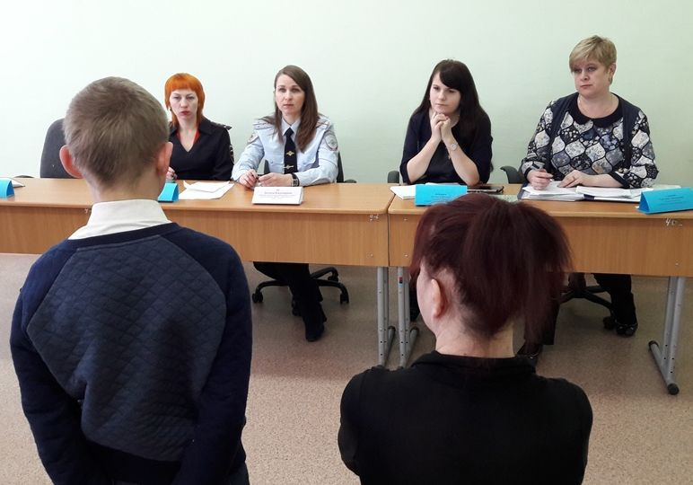
За неисполнение или нарушение Устава школы, Правил внутреннего распорядка учащихся, иных локальных нормативных актов, за дисциплинарный проступок несовершеннолетнего учащегося школы решением Совета профилактики могут быть применены меры дисциплинарного взыскания - замечание, выговор, отчисление из школы учащихся, достигших возраста пятнадцати лет.

Уголовная ответственность
Уголовная ответственность - это самый строгий вид ответственности. Она наступает за совершение преступлений, то есть, наиболее опасных правонарушений.

Согласно нормам действующего законодательства, несовершеннолетними лицами признаются лица, не достигшие возраста 18 лет. Уголовная ответственность предусмотрена за любые преступные деяния с 16 лет, а за тяжкие преступления – с 14 лет. Лица, не достигшие возраста 14 лет, не несут уголовной ответственности, поскольку законодатель считает, что в таком возрасте человек не способен осознавать последствий своих деяний. Уголовная ответственность несовершеннолетних определяется статьей 87 Уголовного кодекса.
Согласно ч. 2 ст. 20 УК с 14 лет ответственность наступает за некоторые преступления:

- убийство (статья 105);
- умышленное причинение средней тяжести и тяжкого вреда здоровью (статья 111, 112);
- похищение человека (статья 126);
- кража (статья 158);
- грабеж (статья 161);

- разбой (статья 162);
- вымогательство (статья 163);
- неправомерное завладение автомобилем или иным транспортным средством без цели хищения (статья 166);
- умышленные уничтожение или повреждение имущества при отягчающих обстоятельствах (часть вторая статьи 167);
- террористический акт (статья 205);
- захват заложника (статья 206);
- заведомо ложное сообщение об акте терроризма (статья 207);
- хулиганство (статья 213);
- вандализм (статья 214);
- хищение либо вымогательство оружия, боеприпасов, взрывчатых веществ и взрывных устройств (статья 226);
- незаконное приобретение, хищение либо вымогательство, хранение, перевозка, изготовление, переработка наркотических средств, психотропных веществ или аналогов (ст. 228, 229 УК РФ).
ПОМНИ!
Чем больше ты знаешь о своих правах и обязанностях, тем меньше будет вероятность твоего попадания в трудную жизненную ситуацию.
-----------------------------------------------------Незнание законов не освобождает
от ответственности!
